**实验五、 表格**

1. **实验目的**

（1）了解表格的基本结构1.5.1;

（2）掌握表格的合并、嵌套和子结构的用法1.5.2;

（3）理解表格样式设置的方法.5.2；

1. **实验条件**

Windows xp系统，记事本

1. **实验内容**

**个人上机题**

**题目描述**

**A、请创建一个基本的HTML网页，本例的运行效果如图所示。**

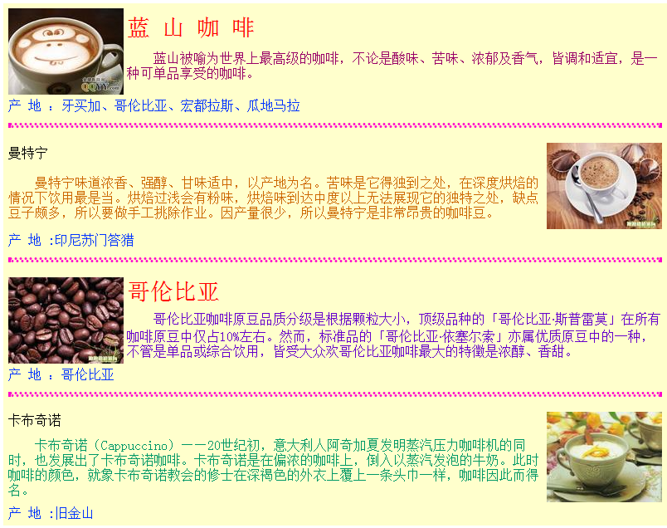

**技术指导**

**具体步骤如下：**

**（1）创建一个html文件，将其命名成”biaoge1.html”。**

**（2）用表格的嵌套完成以上效果。**

**题目描述**

**B、参照如图所示效果，按照提示完成如下所示页面：**

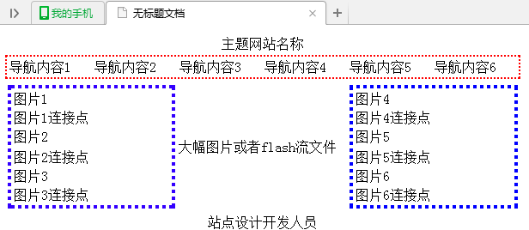

**技术指导**

**具体步骤如下：**

**（1）创建一个html文件，将其命名成”buju.html”。**

**（2）用”css”的相关属性完成以上效果。**

**style="text-align:center"**

**style="width:600px; "**

**style="border:2px dotted #FF0000; width:100%"**

**style=" vertical-align:top"**

**style="width:100%"**

**style="width:33.3%"**

**style="text-align:center"**